文本表示学习实验
- word2vec词表示
- 截图与岳不群最相近的十个词、截图人物与功夫在空间中的相对位置
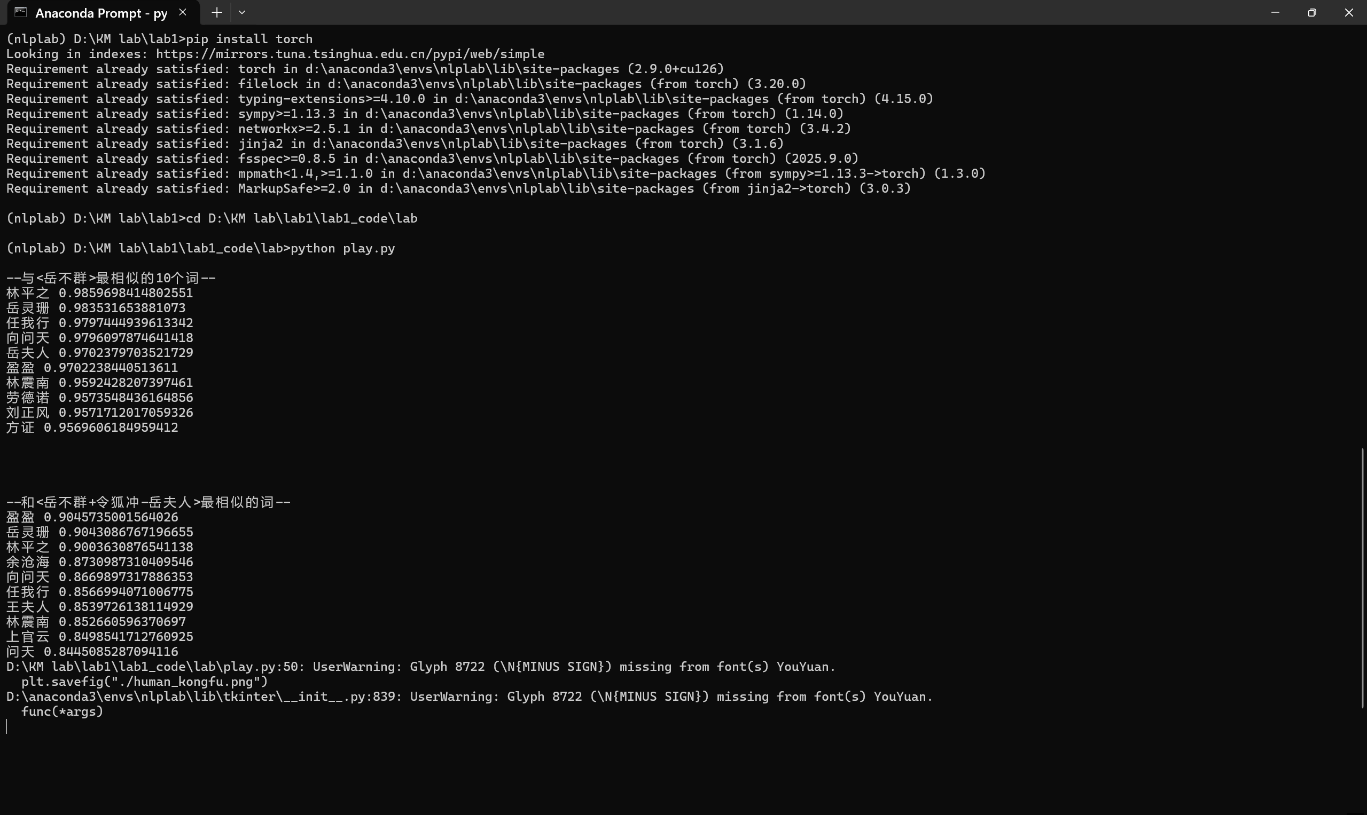
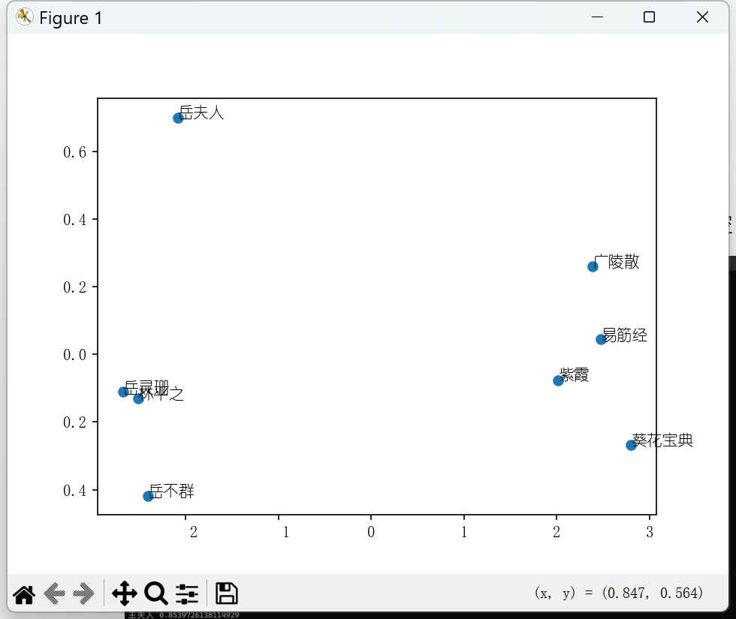
- 给出重新训练后下面两个词的相似度sim(岳不群，林平之)和 sim(岳不群，岳林珊)
修改word2vec.py中的sg=1,window=1，可以使得两个sim值大于0.95，截图如下：
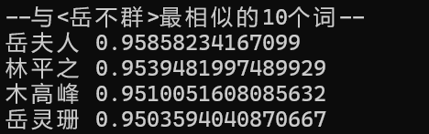
- 截图给出与岳不群 + 令狐冲 - 岳夫人最相似的5个人物
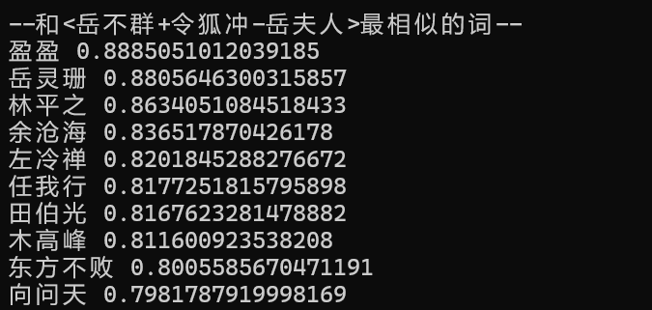
- 给两对相似词的相似度/两对不相似词的相似度
  - 如sim(岳不群，令狐冲)=0.95 sim(岳不群，吸星大法)=0.5
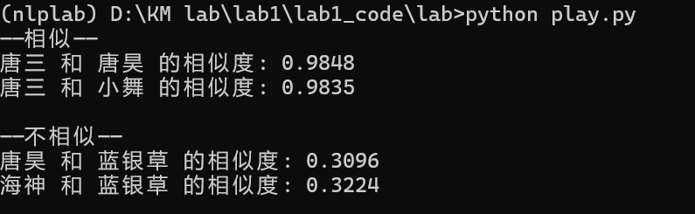
使用斗罗大陆相关语料进行训练与处理，最终给出两对相似词的相似度以及两对不相似词的相似度。
- LSTM搭建与训练
- 提交lstm.py，其中应该完整包括完整的数据处理与模型代码以及训练代码
- 截图训练的loss
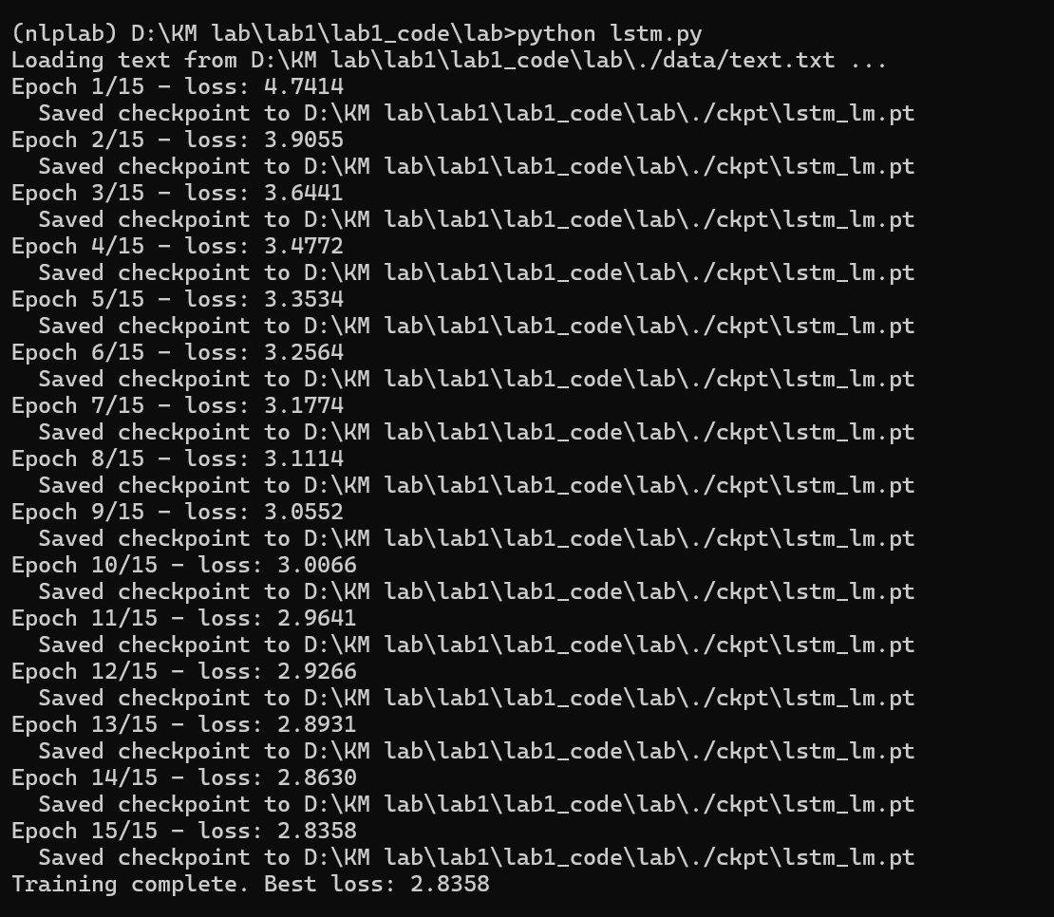
- 基于BERT的词表示与句子表示
- 给出BERT的参数计算过程，如
1.embedding层参数：
词向量：30522×768，总参数为23440896
位置编码：512×768，总参数为393216
段向量：2×768，总参数为1536
嵌入层归一化：768+768=1536.
embedding层共有23837184个参数。
2.Transformer层：
有12层，每层包含：
Q,K,V投影：3×768×768=1769472
输出投影：768×768=589824
bias:QKVO共4×768=3072
Attention总参数：1,769,472+589,824+3,072=2,362,368
前馈网络：
(1) 第一层
768×3072=2,359,296768 \times 3072 = 2,359,296768×3072=2,359,296
(2) 第二层
3072×768=2,359,2963072 \times 768 = 2,359,2963072×768=2,359,296
(3) bias
3072+768=3,8403072 + 768 = 3,8403072+768=3,840
前馈网络总参数：2,359,296+2,359,296+3,840=4,722,432
Layer Norm: 2×768=1536
12层共计：12×（2,362,368+4,722,432+3,072）=85054464
池化层：768×768+768=590592
总参数：23,837,184+85,054,464+590,592=109,482,240
- 截图训练结束之后的评估结果
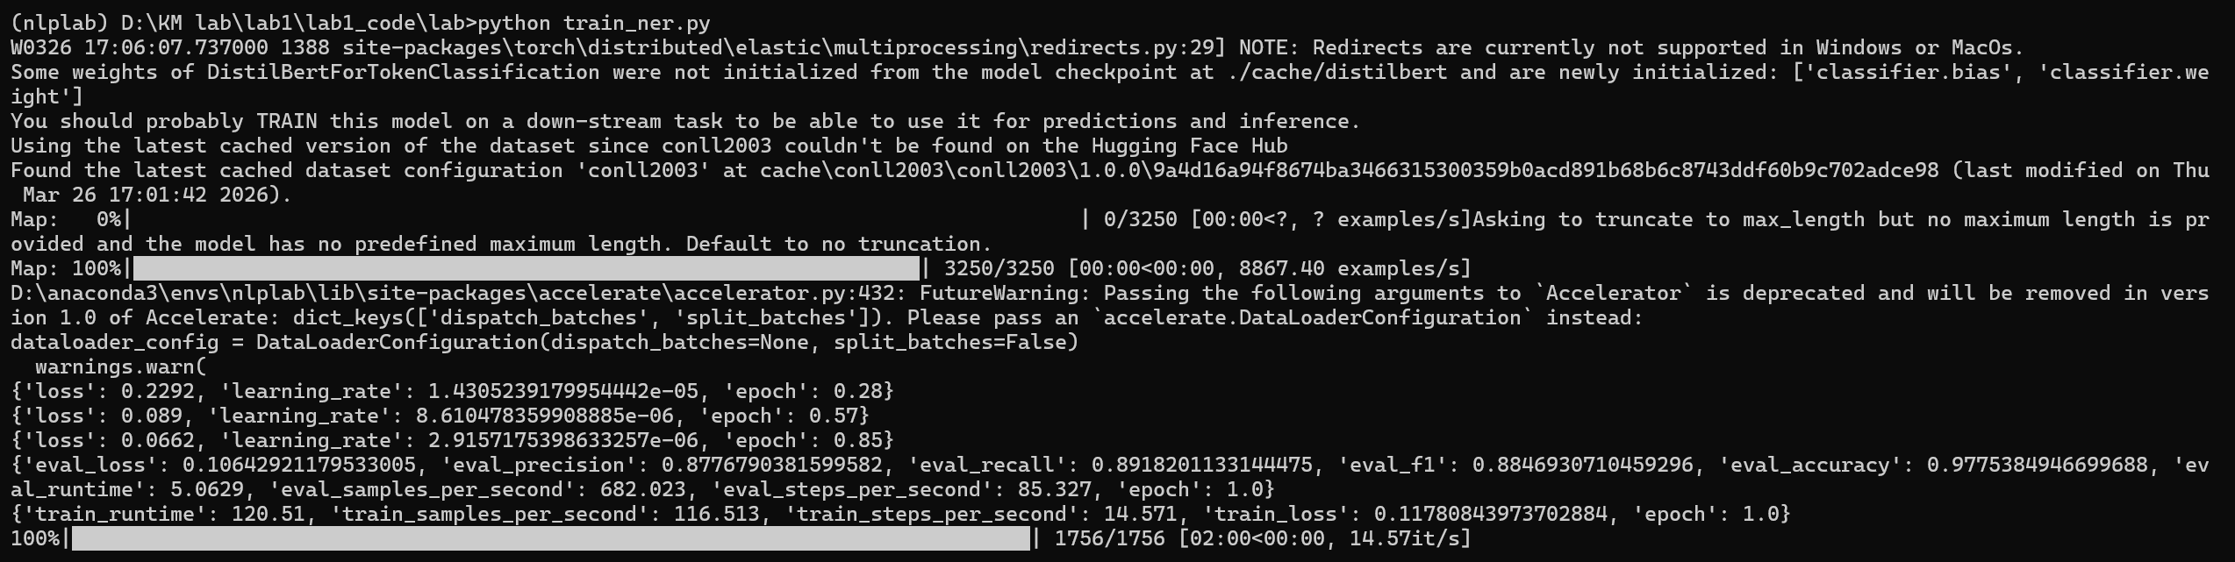
- 提交train_cls.py，其中应该包括完整的训练代码。提交BERT.py，其中包括完整的mean pooling代码与max pooling代码，仅提交一个BERT.py文件，其中不同的pooling代码注释掉。补充下面的不同方法的性能的表格，其中使用CLS的方法accuracy需要大于0.9：
方法 | Accuracy
CLS | 0.9106
Mean pooling | 0.9060
Max pooling | 0.9083
